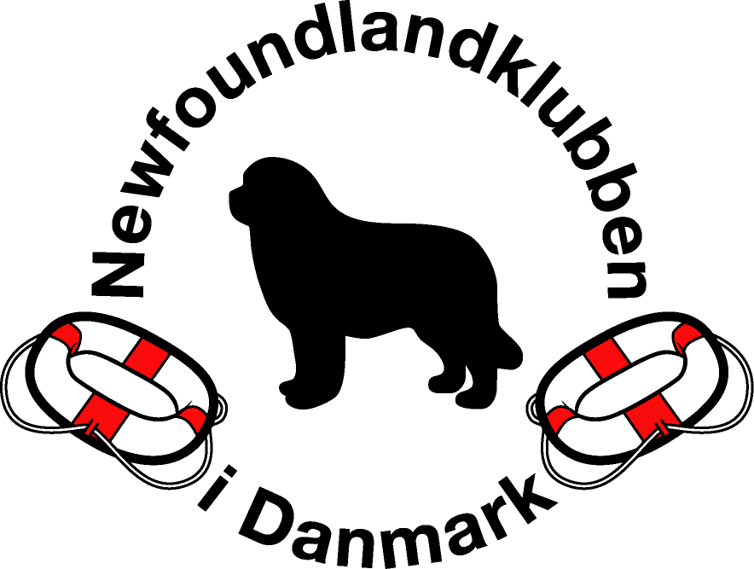 |  |  | Anmeldelsesblanket  Entry form  Kun til NFK vandprøver - Only for newf water trials  Kun én klasse pr. blanket - Only one class per entry form  Newfoundlandklubben i Danmark  Dorthe Helsby, Brændholtvej 99, 4340 Tølløse  Tlf. +45 24 41 99 09
NFK vandprøver i  NFK water trials in |  |  |  |  |  | Dato  Date
Stambogsnr. (f. eks. 22612/83)  Pedigree reg. No. (e. g. 22612/83) |  |  |  |  |  | Han  Male |  | Tæve  Female
Hundens navn  Name of the dog |  |  |  |  |  | Farve  Colour
Fødselsdato  Date of birth |  |  |  | Hundens ID-mærke  ID registration of the dog
SoR  Swim and Rescue Trial | Startklasse  Start Class Med vest |  |  | Åben klasse  Open Class |  |  | Elite klasse  Èlite Class
Danske Mesterskaber  Danish Championships |  |  |  | Biathlon til Gold Cup  Biathlon at Gold Cup
Far  Sire |  |  |  | Stambogsnr.  Pedigree reg. No.
Mor  Dam |  |  |  | Stambogsnr.  Pedigree reg. No.
Ejer  Owner |  |  |  | Fører  Handler
Adresse  Address |  |  |  | Adresse  Address
Postnummer, by, land  Post code, town, country |  |  |  | Postnummer, by, land  Post code, town, country
Telefonnummer  Phone No. |  |  |  | Telefonnummer  Phone No.
E-mail  E-mail |  |  |  | E-mail  E-mail
Medlem af NFK  Newfoundlandklubben i Danmark |  | Medlem af KHKG  Klubben for hyrde-, kvæg- og gårdhunde uden specialklub (landseer) |  |  | Medlem af DLK  Dansk Leonberger Klub
Underskrift
Signature
Udenlandske deltagere skal medsende kopi af stamtavlen. Betaling skal være NFK i hænde senest ved anmeldelsesfristens udløb.
Photocopy of the pedigree must be enclosed. Payment must reach the NFK by the closing date.
Beløb  Amount |  | Kontant  Homebanking reg. no. 9570 12711778  Danske Bank A/S, Holmens Kanal 2-12, 1092 København K  Danske Bank, Forening Direkte, Telefon 45 14 44 41  Homebanking for foreign dog handlers – see bottom of page 2
Anmeldelsesblanketten mailes til arrangøren af vandprøven.
Mail the Entry form to the organizer of the water trial.
Klasser og gebyrer / Classes and entry fees

Kun én klasse pr. blanket / Only one class per entry form
SoR  Swim and Rescue Trial | Fra 10 måneder  Must be 10 month old |  | DKK 150,00 € 25
Startklasse  Start Class | Fra 10 måneder  Must be 10 month old |  | DKK 300,00 € 45
Åben klasse  Open Class | Fra 12 måneder  Must be 12 month old |  | DKK 300,00 € 45
Elite klasse  Élite Class | Fra 18 måneder  Must be 18 month old |  | DKK 300,00 € 45
Danske Mesterskaber  Danish Championships | Fra 18 måneder  Must be 18 month old |  | DKK 350,00 € 50
Biathlon til Gold Cup  Biathlon at Gold Cup | Fra 10 måneder  Must be 10 month old |  | DKK 300,00 € 45
Der er ingen rabat ved tilmelding af flere hunde fra samme ejer.
There is no discount if more dogs by same owner are entered.

Vigtige oplysninger/Important information  Anmelderen bekræfter med sin underskrift på denne blanket at have gjort sig bekendt med NFK’s vandregler og at ville overholde disse samt erklærer sig indforstået med, at hunden deltager i vandprøverne for anmelderens egen regning og risiko.  Anmelderen bekræfter med sin underskrift ikke at være medlem at nogen af DKK ikke anerkendt kynologisk organisation. Danskejede hunde SKAL være stambogsført i DKK og være ID-mærket. Udenlandsk ejede hunde skal være registreret i en FCI-anerkendt kennelklub og være ID-mærket.  Når NFK har modtaget anmeldelsen og betalingen, vil De ca. 8 dage før vandprøverne modtage praktiske oplysninger. NFK’s vandregler kan læses på hjemmesiden www.newfclub-vand.dk.  With his signature on this entry form, the owner certifies that he is acquainted with NFK water trials regulations, that he will observe these regulations and approves that the dog is participating at his own expense and risk. With his signature, the owner certifies not to be a member of a cynological organisation which is not recognized by the DKK. Danish owned dogs must be registered with pedigree in the DKK and be ID recorded. Foreign owned dogs must be registered in an organisation recognized by FCI and be ID recorded.  After NFK has received your entry and payment, you will receive practical information about 8 days before the water trials. The Rules for Watertrials in NFK can be found on the website www.newfclub-vand.dk. |  | Veterinærbestemmelser/Veterinary rules  Hunden skal være vaccineret mod hundesyge og parvovirus. Udenlandske hunde skal endvidere være rabiesvaccinerede i henhold til dansk lovgivning. Dokumentation for vaccination skal medbringes til konkurrencen. Hvalpe under 3 måneder må ikke medbringes til konkurrencen. Hunde, som skal konkurrere, skal være i god mental og fysisk sundhedstilstand og ikke vise tegn på sygdom. I øvrigt henvises til bestemmelserne i NFK’s vandregler. Såfremt en konkurrerende hund har pådraget sig en defekt, der kan bekræftes af en dyrlægeattest, skal attesten medbringes på konkurrencen. (Der henvises til DKKs standarddyrlægeattest). Ejeren hæfter for eventuel behandling, der foretages af konkurrencens dyrlæge. Behandlingen skal dog på forhånd være godkendt af ejeren.  The dog must be vaccinated against distemper and parvo virus. Foreign dogs must also be vaccinated against rabies according to Danish legislation. Documentation for vaccination must be brought to the show. Puppies under 3 months must not be brought to the trials. The dogs that are participating must be in good mental and physical health condition and not show any signs of illness. Moreover, we refer to the provisions of the Water Trial Rules regulations of the NFK. If a dog has caught a defect which can be certified by a veterinary certificate, the veterinary certificate must be brought to the trials. The owner pays for any treatment undertaken by the trial veterinarian. The treatment must, however, in advance have been approved by the owner.

Ved homebanking opgiv: Ejer, hundens navn, stambogsnummer og klasse.
Homebanking from foreign dog handlers please use this account reg. no. 9570 12711778
Danske Bank A/S, Holmens Kanal 2-12, 1092 København K
Danske Bank, Forening Direkte, Telefon 45 14 44 41
SWIFT-BIC: DABADKKK
IBAN: DK6830000012711778

